INSTITUCION EDUCATIVA
EL MINUTO DE DIOS

INFORME DE GESTION 2017
Esp. CARLOS ELOY CORREA MADRID

INTRODUCCION 5
1. IDENTIFICACION DE LA INSTITUCION 6
INFORMACION GENERAL 7
2. RENDICION DE CUENTAS 8
2.1 REFERENTES PARA LA RENDICION DE CUENTAS. 8
3. HORIZONTE INSTITUCIONAL 9
3.1VISIÓN 9
3.1.1 OBJETIVOS ESTRATEGICOS 9
3.2MISION 11
4. GESTION DIRECTIVA 11
4.1POLÍTICA DE INCLUSIÓN……………………………………………………………12
4.2Planes y proyectos articulados con otras entidades…………………………..12
4.3 Mecanismos de comunicación para mantener informada a la comunidad..13
4.4Impacto del Manual de Convivencia………………………………………………13
4.5Impacto de Gobierno Escolar………………………………………………………13
4.6 Hechos destacados de la coordinación con padres de familia, autoridades educativas, otras instituciones. 14
5. GESTIÓN ACADÉMICA 14
5.1Plan de estudios………………………………………………………………………15
5.2Planes de clase y evaluación en el aula…………………………………………..15
5.3Tiempos para el aprendizaje, jornada escolar y laboral……………………….16
6.4 Relación de los docentes con los estudiantes. 16
6.5 Evolución de matrícula, promoción y deserción. 17
6.6 Seguimiento a la asistencia. 17
6.7 Actividades de nivelación y de apoyo. 17
  - 6.1.8 CATEGORIZACION DE LA INSTITUCION .………….……………….17
6.1.9 Pruebas saber 11 2015…………………………...………………………………17
6.1.10 Promedio general…………………………………………..…………………………17
6.1.11 Resultados pruebas saber 3,5,9……………………………..……………………..17
6.1.12. Propuesta y estrategias para mejorar el desempeño de las pruebas saber en los grados 3,5,9 ………………………………………………………………………………17
7. GESTIÓN ADMINISTRATIVA Y FINANCIERA 18
7.1 Ejecucion presupuestal 18
7.1.1 Ingresos 18
7.1.2 Gastos 18
7.1.3 Recursos de tesoreria……………………………………………………………18
7.1.4 Flujo de caja………………………………………………………………………18
7.1.5 Egresos……………………………………………………………………..………….18
7.1.6 Formatos de contratación……………………………...………..18
7.1.7 Informe de saldo y movimiento……………………..…………..18
7.1.8 Balance general…………………………………….……………18
7.1.9 Notas de carácter específico…………………..……………..18
7.1.10 Notas de carácter general………………………….………….18
7.1.11 Estado de resultados………………………………..…………18
8. GESTION COMUNITARIA………………………………………...19
8,1 Proyectos sociales y comunitarios……………………………….19
8.2 Prioridades………………………………………………………….19
8.3 Asociaciones de padres de familia……………………………….19
8.4 Necesidades de asistencia técnica………………………………19

INTRODUCCION

La educación es un encargo social: se desarrolla dentro de todos los grupos sociales, es a través de ella donde se satisfacen las necesidades de conocimientos de los educandos y de ahí que la escuela esta llamada a responder por ese encargo social que se ha legado a través de la historia de manera positiva hacia las comunidades.

Las dimensiones de la escuela requiere de un compromiso de sus actores en donde cada uno de ellos sea protagonista e imprima el dinamismo para solucionar las necesidades.

El proyecto educativo institucional (P.E.I) es un marco de referencia donde se plasma el querer y el hacer en la toma de decisiones compartidas de una institución, es la carta de navegación de la institución.

El Minuto de Dios resalta varios componentes.

- IDENTIFICACION DE LA INSTITUCION
Esta institución se identifica con el mismo nombre de la vereda donde está localizada así:

“Institución Educativa el Minuto de Dios”, se encuentra ubicada en el municipio de Los Córdobas vía Arboletes, perteneciente al corregimiento de Puerto Rey; se identifica ante el DANE con el número 223419001219, el NIT. 900034352 - 9 es de carácter oficial mixto, desde educación pre-escolar hasta grado once de educación media.
Esta formada por un territorio totalmente plano a orilla del mar Caribe con una extensión de 10.000 M2. Por allí pasa la carretera que viene de Montería a arboletes, siendo el transporte vehicular su principal medio de transporte. Los pobladores de esta comunidad no cuentan con una economía definida, ya que no existe ninguna fuente de trabajo. La mayoría subsiste gracias al poco trabajo temporal realizado en fincas vecinas u oficios caseros que las mujeres realizan en el municipio de Arboletes.
Aunque están a orillas del mar no explotan la industria pesquera ya que no cuentan con los medios adecuados y que debido a la pesca descomedida de barcos vikingos provenientes de Cartagena están acabando con los peces de esta costa y por ende con esa fuente de trabajo.
Ya organizados en juntas de acción comunal, en una asamblea surgió la propuesta de construir una escuela, pues eran muchos los niños de allí que estaban en edad escolar. Se aprobó la iniciativa en un lote previamente escogido con tal fin, ese mismo año y con aportes propios de todos construyeron la escuela; casas con techos de palma y cercados de madera. Ya construida la escuela una comisión se dirigió a el alcalde de Arboletes de ese entonces, quien les apoyo en esa iniciativa y doto a la escuela con unos muebles y les nombro maestros para la misma.
Para el año de 1996 el municipio de Los Córdobas reclama la propiedad de los terrenos en donde está ubicado el caserío el Minuto de Dios y es así como asume la rienda de la escuela y nombra 8 docentes para la misma, siendo ellos luís Fernando Baena (director), Roberto Díaz, Martha Mendoza, Yovany Lora. Dora Julio, Miguel Fram y Nelson Martínez (Seccionales). Para el año 2007 se implementan los modelos flexibles de CAFAM y del mundo cambiante y de medir mediante su accionar junto a otros un cambio en sentido positivo para su entorno.

INFORMACION GENERAL
RECTOR: CARLOS ELOY CORREA MADRID DIRECCION: VEREDA MINUTO DE DIOS CORREGIMIENTO: PUERTO REY. MUNICIPIO: LOS CORDOBAS.
Resolución de Aprobación No. 001404 de 20 de Septiembre de 2002
Resolución de Aprobación N° 229 de Junio 16 de 2011.
Estudios Ofrecidos: Preescolar, Básica Primaria, Básica Secundaria, y Media Académica, el cual rige en la Básica Primaria con la metodología tradicional y la secundaria , legalizada mediante la ley 115, ley 715, decreto 1860 y el decreto 1490. Los modelos CAFAM y educación para adultos legalizada en la constitución política de Colombia art 67, ley 115 del 94; art 4 de la ley 715; art 5 del 2001 — ley 10 del 2006 art 41 y 42 — corte constitucional sentencia T — 278 junio 15 de 1974.

- RENDICION DE CUENTAS

"La rendición de cuentas es el proceso en el cual las administraciones públicas del Orden Nacional y territorial y los servidores públicos comunican, explican y argumentan sus acciones a la sociedad", La conforma el conjunto de acciones planificadas y su puesta en marcha por las instituciones del Estado con el objeto de informar a la sociedad, acerca de las acciones y resultados producto de su gestión y permite recibir aportes de los ciudadanos para mejorar su desempeño.
En este sentido, la rendición de cuentas es un proceso de "doble vía" en el cual los servidores del Estado tienen la obligación de informar y responder por su gestión, y la ciudadanía tiene el derecho a ser informada y pedir explicaciones sobre las acciones adelantadas por la administración.

2.1 REFERENTES PARA LA RENDICION DE CUENTAS.
- Principios constitucionales: transparencia, responsabilidad, eficacia, eficiencia e imparcialidad y participación ciudadana en el manejo de los recursos públicos y los proyectos presentados.

- Documentos de política: Plan Nacional de Desarrollo, Plan dv Desarrollo Territorial, Plan Educativo Institucional, Piar Mejoramiento Institucional.

- Marco Legal: Constitución Política, Ley 115 de 1994, Ley 715 2001, Ley 489 de 1998, Ley 1474 de 2011, Decreto 4791 de 2008, Decreto 1860 de 1994, Directiva Ministerial No. 22 de julio de 2010 Ley 1620 de 2013.

- HORIZONTE INSTITUCIONAL

  - VISIÓN

En el año 2017 la Institución Educativa Minuto de Dios. Será reconocido en el municipio de Los Córdobas-Córdoba. Como una Institución oficial por ofrecer un significativo proceso educativo y humanístico. Por contar con la media academica, con un perfil agroecológico, con una infraestructura en buen estado, con equipos tecnológicos necesario, que permitan promover la investigación critica, con una metodología constructivista social con personal docentes, administrativo comprometido y eficiente; con convenios institucionales externos para el desarrollo de competencias laborales, promoviendo así la interacción constante de toda la comunidad educativa.
Se espera formar educandos capaces de liderar procesos productivos del contexto basado en competencias ciudadanas, integrando la comunidad educativa a los avances tecnológicos e informáticos. Se busca hacer del estudiante un ser emprendedor, democrático y solidario que posee y práctica valores, capaz de comprender el entorno inmediato, de adaptarse a la dinámica del mundo cambiante y de medir mediante su accionar junto a otros un cambio en sentido positivo para su entorno.

    - OBJETIVOS ESTRATEGICOS
• Ser un establecimiento con una infraestructura ajustada al número de estudiantes, haciendo del entorno un lugar ameno y propicio para la adquisición del conocimiento.
• Contar con una sala de cómputo accesible a todos los estudiantes y donde puedan interactuar e investigar la solución de sus inquietudes.
• Contar con Internet, que permita a los estudiantes, ser seres globalizados en el conocimiento.
• Ofrecer el servicio educativo en todos sus niveles. • Hacer de los estudiantes un. ser racional, consciente, libre, y en relación fraternal y solidaria con los demás.
• Formar estudiantes responsables, sociales, creativos e innovadores. capaces de aportar soluciones a situaciones nuevas. Emprendedores, democráticos y solidarios que buscan la justicia, la equidad y el bien común.

    - METAS

Metas De Calidad

- Capacitar en los próximos tres años el 90% de los docentes en evaluación educativa, modelo pedagógico e investigación del aula, para aplicar el currículo.

- Capacitar al gobierno escolar en gestión de proyectos y trabajo en equipo.

- Crear comités para adornar y mejorar la presencia de la institución.

- Cualificar en los próximos tres años el 70% de los padres de familia en orientación familiar, sentido de pertenencia de la institución y la apropiación de los proyectos productivos.

- Construir y ejecutar el modelo de. trabajo en equipo en los docentes durante el año.

- Evaluar el grado de desarrollo de las competencias en el 100% de las áreas para diagnosticar el nivel de la calidad de educación institucional cada año.
- Mejorar las competencias de lecto-escritura en el 70% de las áreas a partir de los próximos seis meses.

- Elevar en 3 años en un 90% los resultados de las pruebas SABER.

  - MISION
Somos una Institución de carácter oficial, ubicada en la vereda el Minuto de Dios del Municipio de Los Córdobas. Brindamos los niveles de pre-escolar, básica primaria Secundaria y Media Académica con énfasis en la conservación del medio ambiente.
Formamos personas con base en valores como el respeto, el sentido de pertenencia, la solidaridad, y la tolerancia. Con la orientación de un equipo de docentes y administrativo idóneos que contribuyen todos los procesos.
Aplicando un modelo pedagógico constructivista social que responda a las necesidades del contexto con alto nivel de competencias académicas y ciudadanas capaces de atender, contribuir y responder creativamente a la problemática de su entorno socio-cultural, regional y patrio.

- GESTION DIRECTIVA
Esta área de gestión propone el direccionamiento estratégico y horizonte institucional, interrelacionando los órganos administrativos, Misión, Visión Principios en el marco de una institución integrada con políticas inclusión y pluralidad cultural en relaciones con el entorno.

  - POLÍTICA DE INCLUSIÓN

Política de inclusión de personas con capacidades visiónales, diversidad cultural y barreras de aprendizaje. La institución Educativa El Minuto de Dios está abierta a recibir estudiantes con dificultades de aprendizaje.es de anotar que se requiere un mayor apoyo por parte de las entidades gubernamentales para tener herramientas preferenciales y ofrecer atención pertinente.
Se desarrollaron las siguientes actividades durante el primer semestre del año 2017:
- Incorporación efectiva a la vida institucional de las personas con capacidades discapacidades (auditiva: sordomudo; motriz: hemiplejia, problemas de lenguaje), en condición de vulnerabilidad ( (desplazados) y multiculturales.
- Desarrollo de actividades centradas en respeto a la diferencia que facilita el aprendizaje la participación y la convivencia de toda la población.

  - Planes y proyectos articulados con otras entidades

Las actividades realizadas en la institución educativa El Minuto de Dios en el primer semestre para planes y proyectos, son las mencionadas a continuación.
- Implementación del programa por la excelencia académica y docente (PTA) programa Todos Aprender con el MEN ministerio de educación nacional.
- Ejecución de simulacros para los estudiantes 3°, 5°, 9° y 11' institucional junto a la alcaldía municipal y el Operador Grupo Educativo Abel Mendoza.

  - Mecanismos de comunicación para mantener informada a la comunidad

- Cronograma de actividades año escolar 2017 en un lugar visible en todas las sedes.
- Carteles en sitios estratégicos.
- Uso de herramientas tecnológicas.
- El manual de convivencia ha sido resignificado y dado a conocer a la comunidad educativa.
- Socialización e implementación de la ruta de atención integral para la convivencia escolar establecida en 'a Ley 1620.

  - Impacto del Manual de Convivencia.

El manual de Convivencia se reformo según las nuevas normas y con la participación de la comunidad educativa,' el impacto ha sido muy positivo puesto que ha dado resultado las mesas de resolución de conflictos y los grupos de apoyo del programa ondas como también el grupo de convivencia escolar de la institución.

  - Impacto de Gobierno Escolar.

- Es importante anotar la gran participación que tuvieron los diferentes órganos de gobierno escolar para las siguientes actividades.
- Elección de los diferentes estamentos del gobierno escolar.
- Ejecución de programas por parte de Personería Estudiantil a favor de los estudiantes.
- Apoyo a iniciativas para el fortalecimiento de los proyectos transversales obligatorios y el favorecimiento del clima escolar.

  - Hechos destacados de la coordinación con padres de familia, autoridades educativas, otras instituciones.

En la comunidad educativa la familia es un miembro activo de la Institución Educativa El Minuto de Dios cabe destacar las siguientes actividades:
- Reunión e integración con padres de familia y acudientes en cada uno de los periodos del año escolar.
- Participación a eventos, culturales y deportivos (Día de las madres, Día de la Familia, Celebración día del Idioma).
- Vinculación de las familias en la adquisición de compromisos para lograr la excelencia (Día E Familia)

- GESTIÓN ACADÉMICA

La institución Educativa El Minuto de Dios cuenta con un Proyecto Educativo institucional — P.E.I, en mejora continua, el cual refleja la identidad institucional y señala los objetivos que todos los estudiantes deben alcanzar en función de sus características, necesidades y requerimientos.
Es la esencia del trabajo de un establecimiento educativo, pues señala cómo se enfocan sus acciones para lograr que los estudiantes aprendan y desarrollen las competencias necesarias para su desempeño personal. Social y profesional. Esta área de la gestión se encarga de los procesos de diseño curricular, prácticas pedagógicas institucionales, gestión de clases y seguimiento académico.

  - Plan de estudios.

Definición del quehacer en cada área desde el grado 0°, a 11° grado (incorporación de estándares y construcción de contenidos curriculares. acciones en el aula, atendiendo a los principios de horizontalidad y verticalidad o complejidad).

Hay un plan de estudios institucional que responde a las políticas trazadas en el PEI. Los lineamientos y los estándares básicos de competencias que fundamentan los planes de aula de los docentes en todas las áreas.

Los docentes de prescolar a once desarrollan las competencias de las diferentes áreas con el apoyo de guías. Aprovechando de los recursos ofrecidos por el PTA, los cuales facilitan y reorientan el enriquecimiento de los planes de área. Además, se apoyan en material externo que permite interiorizar en los estudiantes los conceptos desde una mirada más amplia para dar cuenta de las exigencias de los estándares curriculares.

  - Planes de clase y evaluación en el aula.

Los planes de aula son estrategias que son revisadas y evaluadas periódicamente, que sirven además para implementar medidas de ajuste y mejoramiento que a la vez sirven para desarrollar las competencias de los estudiantes.

En cada guía de aprendizaje, se realizan adaptaciones, trabajos individuales y grupales que permiten el afianzamiento del aprendizaje de cada estudiante, contando con el profesor como un acompañante en este proceso de enseñanza- aprendizaje.

En relación con el proceso de evaluación, podemos afirmar que es constante para lo cual se destinan espacios para la verificación del manejo de los saberes y que parten de la autonomía de cada docente; esto con el fin de identificar el nivel de manejo de las competencias básicas de cada estudiante.

  - Tiempos para el aprendizaje, jornada escolar y laboral.

Al inicio del año escolar se entrega la carga académica a cada uno de los docentes en donde se indica la jornada y la asignación académica.

La jornada escolar está definida de acuerdo al decreto 1850/2002 igualmente la jornada laboral.

La institución distribuye el tiempo curricular y extracurricular, el cual utiliza apropiadamente y efectivamente hace una evaluación y seguimiento riel adecuado uso de los tiempos

6.4 Relación de los docentes con los estudiantes.

La institución da autonomía al docente para qué oriente los temas en clase y a la vez los estudiantes que tengan ideas innovadoras, se les da la oportunidad de expresarlas. Además, la institución promueve estrategias para fortalecer las prácticas de aula.

6.5 Evolución de matrícula, promoción y deserción.

Se hace una actualización permanente del SIMAT, Existe proceso matrícula ágil se elabora listado de estudiantes promocionados al igual desertores.

Se lleva un registro de matrículas de los estudiantes en la Institución Educativa

Para el inicio del proceso de matrícula se coloca cartelera informativa del cronograma, indicando las fechas y requisitos.

6.6 Seguimiento a la asistencia.

A los estudiantes se les realiza un seguimiento de asistencia diario, para identificar constantemente que dificultades presentan en relación con regularidad o frecuencia para acudir a clases. Con base en este registro se hace un llamado a los acudientes, para buscar mecanismos de regreso a sus actividades pedagógicas diarias. Se debe tener en cuenta que la población es eminentemente rural.

6.7 Actividades de nivelación y de apoyo.

Con base al informe del comité de evaluación promoción se elaboran actividades de nivelación.
Los docentes elaboran planes de mejoramiento por áreas para diferentes grados teniendo en cuenta los resultados de pruebas saber.

6.8 Aplicación de la promoción anticipada.

No se realizó promoción anticipada.

6.9 CATEGORIZACION DE LA INSTITUCION
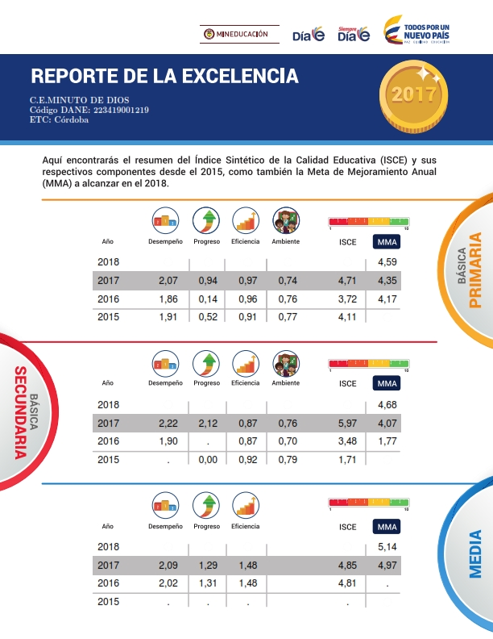

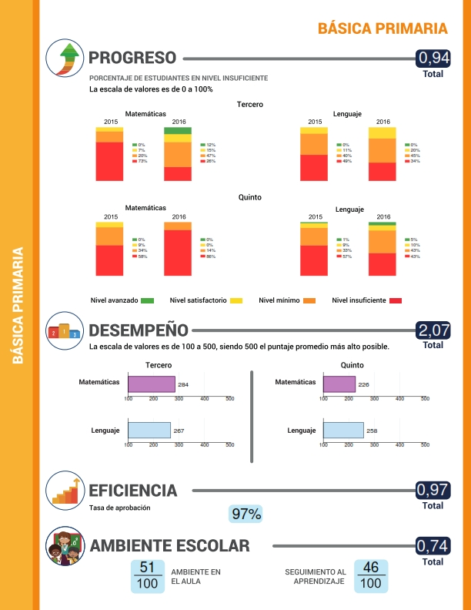

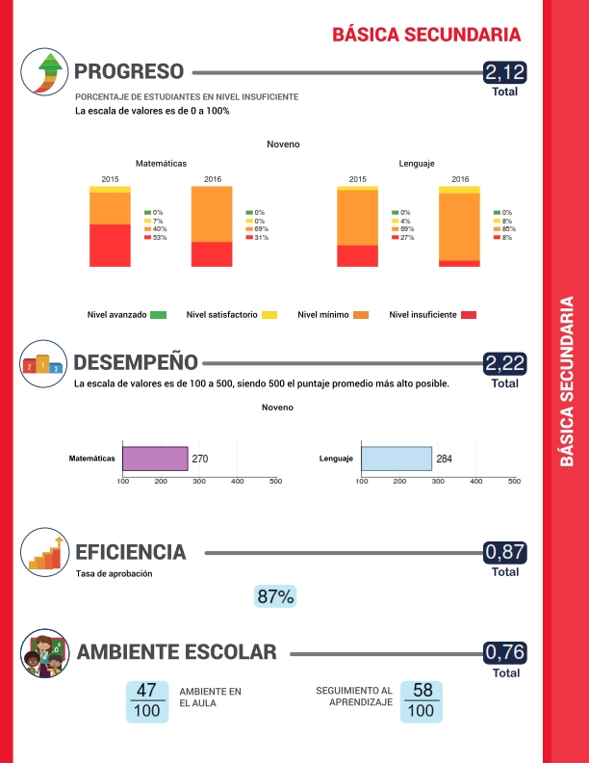
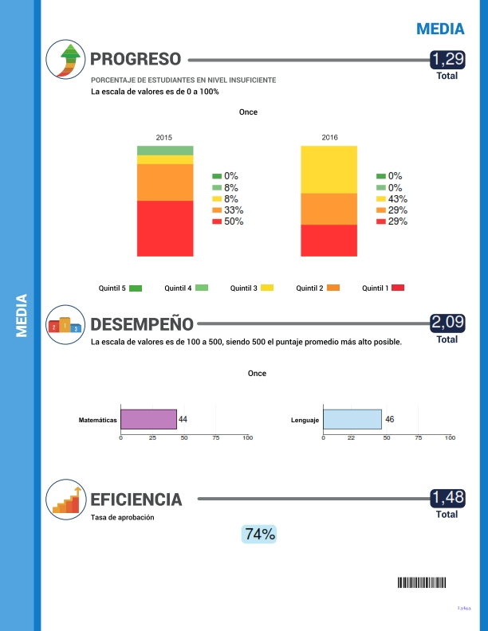
Propuestas para mejorar el desempeño de las pruebas saber en los grados 3,5,9

.Diseñar e implementar un plan lectura escritura.
.Elaborar las evaluaciones tipo pruebas saber
.Realizar simulacros estilo pruebas saber
.Crear compromisos con los padres de familia que les permita a los estudiantes desarrollar las actividades de nivelación.

7. GESTIÓN ADMINISTRATIVA Y FINANCIERA

ENTIDAD: INSTITUCION EDUCATIVA EL MINUTO DE DIOS
NIT: 900.034.352-9 |  |  |  |  |  | FORMATO: SALDOS Y MOVIMIENTOS
CUENTA | NOMBRE | SALDO INICIAL | MOVIMIENTO |  | SALDO FINAL | SALDO
 |  |  | DEBITO | CREDITO |  | CORRIENTE | NO CORRIENTE
100000 | ACTIVO | 266.305.632 | 37.726.004 | 31.620.853 | 272.410.783 | 10.783 | 272.400.000
200000 | PASIVO | 0 | 0 | 0 | 0
300000 | PATRIMONIO | 266.305.632 |  | 6.105.151 | 272.410.783
400000 | INGRESOS |  |  | 37.726.004
500000 | GASTOS |  | 31.620.853
6000000 | COSTOS
8 Y 9 | CUENTAS DE ORDEN
Nota: diligenciar este formato de acuerdo a los codigos, clase, grupos, cuentas y subcuentas establecidos por la contaduria general de la nacion
FIRMA REPRESENTANTE LEGAL |  |  |  |  | FIRMA DEL CONTADOR PUBLICO
 |  |  |  |  | T.P.

ENTIDAD: INSTITUCION EDUCATIVA EL MINUTO DE DIOS
NIT: 900.034.352-9
 |  |  |  | FORMATO 20.1-2012 CONTROL A LA CONTRATACIÓN DE SUJETOS.
MODALIDAD DE SELECCIÓN | CLASE DE CONTRATO | TIPO DE GASTO | SECTOR AL QUE CORRESPONDE EL GASTO | OBJETO DEL CONTRATO | VALOR INICIAL DEL CONTRATO | CÉDULA / NIT DEL CONTRATISTA (*) | NOMBRE COMPLETO DEL CONTRATISTA (*) | PERSONA NATURAL O JURÍDICA | FECHA DE SUSCRIPCIÓN DEL CONTRATO | CÉDULA / NIT DEL INTERVENTOR o SUPERVISOR (*) | NOMBRE COMPLETO INTERVENTOR o SUPERVISOR (*) | TIPO DE VINCULACIÓN INTERVENTOR o SUPERVISOR | PLAZO DE EJECUCIÓN |  | SE PACTÓ ANTICIPO AL CONTRATO | VALOR DE LOS ANTICIPOS | CONSTITUYO FIDUCIA MERCANTIL | FECHA INICIO DEL CONTRATO | FECHA TERMINACIÓN DEL CONTRATO | SE PÚBLICO EN EL SECOP
(Lista desplegable) | (Lista desplegable) | (Lista desplegable ) | (Lista desplegable ) | (máx. 256 caracteres) |  | (sin dígito de verificación) |  | (Lista desplegable ) | (aaaa-mm-dd) | (sin dígito de verificación) |  | (Lista desplegable) | UNIDAD DE EJECUCIÓN | NÚMERO DE UNIDADES | (Lista desplegable) |  | (Lista desplegable) | (aaaa-mm-dd) | (incluídas las prórrogas) | (Lista desplegable)
 |  |  |  |  |  |  |  |  |  |  |  |  | (Lista desplegable) |  |  |  |  |  | (aaaa-mm-dd)
 |  |  | EL CENTRO EDUCATIVO NO REALIZCO CONTRATOS EN EL AÑO 2017

ENTIDAD: INSTITUCION EDUCATIVA EL MINUTO DE DIOS
NIT: 900.034.352-9 |  |  |  |  |  |  |  |  |  | FORMATO: EGRESOS
No. CUENTA | BENEFICIARIO | CONCEPTO | VALOR DE LA CUENTA A CANCELAR | DEDUCCIONES |  |  | Nº DEL CHEQUE | BANCO | Nº DE CUENTA BANCARIA | VALOR DEL CHEQUE | FECHA DEL PAGO
1 | Distribuciones el colegio | Materiales y suministros | 4.000.000 |  |  |  | No | Agrario | 427472002477 | No | 12/03/2017
2 | Refripartes | Mantenimiento | 2.200.000 |  |  |  | No | Agrario | 427472002477 | No | 15/03/2017
3 | Banco Agrario de Colombia | Impresos y pubicaciones | 71.573 |  |  |  | No | Agrario | 427472002477 | No | 15/03/2017
4 | Datasistemas | Impresos y pubicaciones | 2.771.573 |  |  |  | No | Agrario | 427472002477 | No | 23/03/2017
5 | El gangazo | Muebles y enseres | 2.000.000 |  |  |  | No | Agrario | 427472002477 | No | 23/04/2017
6 | Sumitchong | Mantenimiento | 2.000.000 |  |  |  | No | Agrario | 427472002477 | No | 09/06/2017
7 | El gangazo | Materiales y suministros | 3.035.000 |  |  |  | No | Agrario | 427472002477 | No | 09/06/2017
8 | Wilson Sanmartin Vergara | Mantenimiento | 6.600.000 |  |  |  | No | Agrario | 427472002477 | No | 06/07/2017
9 | Sumitchong | Equipo de computo | 3.100.000 |  |  |  | No | Agrario | 427472002477 | No | 27/07/2017
10 | Papeleria creaciones | Materiales y suministros | 7.100.000 |  |  |  | No | Agrario | 427472002477 | No | 31/08/2017
11 | Conect@-02 | Muebles y enseres | 1.100.000 |  |  |  | No | Agrario | 427472002477 | No | 21/09/2017
12 | Jairo Morales Rengifo | Mantenimiento | 2.000.000 |  |  |  | No | Agrario | 427472002477 | No | 03/10/2017
13 | Datasistemas | Impresos y pubicaciones | 1.678.427 |  |  |  | No | Agrario | 427472002477 | No | 27/12/2017
14 | Banco Agrario de Colombia | Gastos Financieros | 164.280 |  |  |  | No | Agrario | 427472002477 | No | 31/12/2017
 | FIRMA DEL REPRESENTANTE LEGAL

ENTIDAD: INSTITUCION EDUCATIVA MINUTO DE DIOS
NIT: 900.034.352-9
IDENTIFICACIÓN PRESUPUESTAL | FLUJO DE INGRESOS
 | CONCEPTO | F/C APROBADO | ADICIONES | REDUCCIONES | F/C DEFINITIVO | F/C RECAUDO EFECTIVO | % F/C POR RECAUDAR | F/C POR RECAUDAR
 | INGRESOS
 | Tributarios
 | No Tributarios
020423 | Transferencias | 33.394.368 | 4.322.168 | - | 37.716.536 | 37.716.536 | 0% | -
 | Fondos Especiales
020744 | Recursos de Capital | 105.632 | 9.468 | 0 | 115.100 | 115.100 | 0% | -
 | TOTAL DE INGRESOS DEL PERIODO | 33.500.000 | 4.331.636 | - | 37.831.636 | 37.831.636 |  | -
 | Cuentas por cobrar | - | - | -
 | TOTAL INGRESOS | 33.500.000 | 4.331.636 | - | 37.831.636 | 37.831.636 |  | -
 | FLUJO DE GASTOS
 | GASTOS - PAGOS | F/C APROBADO | ADICIONES | REDUCCIONES | F/C DEFINITIVO | F/C SITUADO | PAGOS | CUENTAS POR PAGAR
0321 | Pagos De Funcionamiento | 33.500.000 | 4.331.636 | - | 37.831.636 |  | 37.820.853 | 0
 | Pagos de inversion
 | TOTAL DESEMBOLSO |  |  |  | 37.831.636 | - | 37.820.853 | -
 | Saldo Inicial
 | TOTALSALDO DISPONIBLE |  |  |  | 10.783
FIRMA DEL REPRESENTANTE LEGAL

ENTIDAD: INSTITUCION EDUCATIVA MINUTO DE DIOS
NIT: 900.034.352-9 |  |  |  |  |  |  |  |  |  |  |  | FORMATO: EJECUCION DEL PRESUPUESTO DE GASTOS E INVERSIONES
RUBRO PRESUPUESTAL |  | APROPIACION |  | TRASLADOS |  | MODIFICACIONES |  | TOTAL COMPROMISOS |  |  | SALDO X COMPROMETER | % DE SALDOS POR COMPROMETER | OBLIGACIONES | TOTAL COMPROMISOS PAGADOS | % DE COMPROMISOS PAGADOS | COMPROMISOS POR PAGAR
CODIGO |  | NOMBRE | INICIAL | CREDITOS | CONTRACREDITOS | ADICION | REDUCCION | DEFINITIVO | COMPROMETIDO | % COMPROMETIDO
GRUPO | SUBGRUPO
03 | 2106 | Materiales y Suministros | 14.000.000 |  | 2.179.340 | 2.314.340 |  | 14.135.000 | 14.135.000 | 100% |  | 0% | - | 14.135.000 | 100% | -
03 | 2107 | Mantemimiento | 6.000.000 | 4.800.000 |  | 2.000.000 |  | 12.800.000 | 12.800.000 | 100% |  | 0% | - | 12.800.000 | 100% | -
03 | 2108 | Transporte | 200.000 |  | 200.000 |  |  | - | - |  |  |  |  | -
03 | 2103 | Compra de equipos | 7.000.000 |  | 789.217 |  |  | 6.210.783 | 6.200.000 | 99,8% | 10.783 | 0% | - | 6.200.000 | 100% | -
03 | 2119 | Imprevistos | 300.000 |  | 300.000 |  |  | - | - |  |  |  |  | -
03 | 2123 | Capacitacion docentes | 600.000 |  | 600.000 |  |  | - | - |  |  |  |  | -
03 | 2109 | Impresos y publicaciones | 4.216.000 | 305.573 |  |  |  | 4.521.573 | 4.521.573 | 100% |  | 0% | - | 4.521.573 | 100% | -
03 | 2111 | Seguros | 750.000 |  | 750.000 |  |  | - |  |  |  |  | - | -
03 | 2124 | Gastos financieros | 134.000 | 12.984 |  | 17.296 |  | 164.280 | 164.280 | 100% |  | 0% | - | 164.280 | 100% | -
03 | 2191 | Realización de actividades pedagógicas | 300.000 |  | 300.000 |  |  | - |  |  |  |  |  | -
TOTAL |  |  | 33.500.000 | 5.118.557 | 5.118.557 | 4.331.636 | - | 37.831.636 | 37.820.853 |  | 10.783 |  | - | 37.820.853 | 100% | -

ENTIDAD: INSTITUCION EDUCATIVA MINUTO DE DIOS
NIT: 900.034.352-9 |  |  |  |  |  |  |  | FORMATO: EJECUCION PRESUPUESTAL DE INGRESOS
RUBRO PRESUPUESTAL |  |  | PRESUPUESTO INICIAL | MODIFICACIONES |  | PRESUPUESTO DEFINITIVO (1) | TOTAL RECAUDOS |  | SALDO POR RECAUDAR (4) | % SALDO POR RECAUDAR 5= (4/1)
CODIGO |  | NOMBRE
GRUPO | SUBGRUPO |  |  | ADICION | REDUCCION |  | TOTAL RECAUDADO (2) | PORCENTAJE 3= (2/1)
02 | 0402 | Transferencias nacionales | 33.394.368 | 4.322.168 |  | 37.716.536 | 37.716.536 | 100% | - | 0%
02 | 0744 | Recursos del Balance | 105.632 |  |  | 105.632 | 105.632 | 100% | - | 0%
02 | 0746 | Rendimientos Financieros |  | 9.468 |  | 9.468 | 9.468 | 100% | - | 0%
TOTAL |  |  | 33.500.000 | 4.331.636 | - | 37.831.636 | 37.831.636
FIRMA REPRESENTANTE LEGAL

ENTIDAD: INSTITUCION EDUCATIVA EL MINUTO DE DIOS
NIT: 900.034.352-9 |  |  |  |  |  |  |  |  |  |  |  |  | FORMATO: INFORME SOBRE RECURSOS DE TESORERIA
BANCO / ENTIDADES FINANCIERAS | CLASE DE RECURSO | CUENTA Nº | ESTADO DE LA CUENTA |  |  | ORIGEN DEL EMBARGO | DESTINACIÓN DE LA CUENTA | SALDO INICIAL EN BANCO | INGRESOS DE LA VIGENCIA | TOTAL INGRESOS | SALDO LIBRO DE CONTABILIDAD | SALDO EXTRACTO BANCARIO | SALDO LIBRO DE TESORERÍA
 |  |  | ACTIVA | INACTIVA | EMBARGADA
Agrario | Transferencias Aprobadas | 427472002477 | X |  |  |  | Funcionamiento | 105.632 | 37.726.004 | 37.831.636 | 10.783 | 10.783 | 10.783
 |  |  |  |  |  |  | TOTALES: |  |  | 37.831.636 | 10.783 | 10.783 | 10.783
FIRMA REPRESENTANTE LEGAL

BALANCE GENERAL
INSTITUCION EDUCATIVA EL MINUTO DE DIOS
900.034.352 - 9
A 31 DE DICIEMBRE DEL AÑO 2017
ACTIVO
CORRIENTE |  | 10.783
Caja |  | -
Bancos |  | 10.783
NO CORRIENTE
PROPIEDAD PLANTA Y EQUIPO |  | 272.400.000
Construcciones y edificaciones |  | 200.000.000
Muebles y Enseres |  | 48.270.000
Euipo de Computacion y Comunicación |  | 24.130.000
TOTAL ACTIVO |  | 272.410.783
PASIVO |  | -
PATRIMONIO
Patrimonio Institucional |  | 249.400.000
Excendente del ejercicio anterior |  | 16.905.632
Excedente del ejercicio |  | 6.105.151
TOTAL PATRIMONIO |  | 272.410.783
TOTAL PASIVO + PATRIMONIO |  | 272.410.783
CARLOS CORREA MADRID |  | LILIANA TORRES ESPITIA
RECTOR |  | CONTADOR T.P. N° 130243 -T

CENTRO EDUCATIVO CANTINA
ESTADO DE ACTIVIDADES, FINANCIERAS, ECONOMICA Y SOCIAL
NIT: 900.044.408 - 5
AÑO 2017
 |  |  |  |  | COMPARATIVO
 |  |  | 2016 | 2017 | AUMENTO | DISMINUCION
INGRESOS OPERACIONALES
Transferencias |  |  | 33.282.097 | 37.716.536 | 4.434.439
GASTOS OPERACIONALES
Administracion y Operación |  |  | 25.734.569 | 31.456.573 | 5.722.004
EXCEDENTE O DEFICIT OPERACIONAL |  |  | 7.547.528 | 6.259.963 |  | - 1.287.565
INGRESOS NO OPERACIONALES |  |  | 8.902 | 9.468
Rendimientos Financieros |  |  | 8.902 | 9.468 | 566 |  | 37.726.004
GASTOS NO OPERACIONALES |  |  | 142.911 | 164.280
Gastos Financieros |  |  | 142.911 | 164.280 | 21.369
EXCEDENTE DEL EJERCICIO |  |  | 7.413.519 | 6.105.151 |  | - 1.308.368
CARLOS CORREA MADRID |  |  | LILIANA TORRES ESPITIA
RECTOR |  |  | CONTADOR T.P. N° 130243 -T

INSTITUCION EDUCATIVA EL MINUTO DE DIOS
NIT: 900.034.352 - 9

NOTAS A LOS ESTADOS FINANCIEROS

De Carácter Específicos.

CODIGO | NOMBRE | DETALLE | VALOR
 | Activo | El total del activo de la entidad a 31 de diciembre de 2017 está representado en Efectivo, y propiedad planta y equipo. De estos los de mayor representación porcentual es la cuenta de construcciones y edificaciones con el 73%, activo primordial para el desarrollo del objeto social de la entidad, muebles y enseres con el 18%, equipo de computación y comunicación con el 9% y disponible con el 0.004% saldo efectivo en bancos. | $272.410.783
 | Disponible | Está representado por el efectivo disponible en la cuenta de ahorros N° 427472002477 del Banco Agrario sucursal Los Córdobas, con una participación del 0.004% con respecto al total de activos del Centro educativo. | $10.783
 | Propiedad, planta y equipo | El total de Propiedad, planta y equipo es de $272.400.000, el cual representa el 99.996% de los activos del centro educativo. De estos la cuenta de mayor representación es la de construcciones y edificaciones con un valor de $200.000.000, y le sigue la cuenta de muebles y enseres con un valor de $48.270.000, por último, la cuenta equipo de computación y comunicación con un valor de $24.130.000. | $272.400.000
 | Pasivos | La institución educativa en la fecha de corte diciembre 31 de 2017, no registra ningún tipo de obligación. | $0
 | Cuentas por pagar | No existen cuentas por pagar a diciembre 31 de 2017. | $0
 | Retención en la fuente | No se realizaron retenciones en la fuente ya que los pagos realizados no tienen bases para aplicar retenciones en la fuente por ningún concepto. | $0
 | Patrimonio | El patrimonio de la entidad es de $272.410.783, está representado en la cuenta de Capital Fiscal. | $272.410.783
 | Ingresos | Los ingresos del centro educativo son del orden de $37.726.004, originados por los recursos obtenidos por las transferencias y los ingresos por rendimientos financieros. | $37.726.004
 | Transferencias | Los recursos para el 2017 es $37.716.536, de los cuales se recibieron en su totalidad a diciembre 31 de 2017 en efectivo, es decir el 100%. | $37.716.536
 | Gastos | La mayor representación e importancia en el gasto lo componen los gastos generales | $31.456.573

NOTAS DE CONTABILIDAD A LOS ESTADOS FINANCIEROS
A DICIEMBRE 31 DE 2017
NOTA 1

La Institución Educativa el Minuto de Dios es una entidad jurídica su actividad principal es la de venta servicio educativo con domicilio en el Minuto de Dios de Los Córdobas Córdoba.

NOTA 2.

PRINCIPALES POLITICAS Y PRACTICAS CONTABLES: Para sus registros contables y elaboración de estados financieros se observan los principios de contabilidad generalmente aceptados en Colombia, consagrados en el decreto 2649/1993, vigente a partir del 1 de enero de 1994. Las siguientes políticas y prácticas contables son utilizadas por las empresas en su contabilidad y en la elaboración de sus estados financieros.

INGRESOS: Los registros se registran por el sistema de causación.

GASTOS OPERACIONALES: Se contabilizan por el sistema de causación.

PRESENTACION DE LOS ESTADOS FINANCIEROS: Las cifras que se presentan en los estados financieros y estados de resultados se están presentando de acuerdo con el PGCP establecido en el decreto.

NOTA 3

NOTAS AL BALANCE GENERAL:

ACTIVOS CORRIENTES: el total de activos corrientes es de 10.783 y el no corriente representado en 272.400.000

BANCO: Con saldo de 10.783 pesos corte a 31/12/2017, se registra en este rubro el saldo de los depósitos en el banco agrario.

PROPIEDADES PLANTA Y EQUIPOS: El total de activos Propiedad Planta y equipo es de 272.400.000. Discriminados de la siguiente manera.

Construcciones y edificaciones 200.000.000
Muebles y enseres y equipo de oficina 48.270.000
Equipo de computación y comunicación 24.130.000

PASIVOS: El Centro educativo no posee pasivos.

NOTA 4

NOTAS AL ESTADO DE RESULTADOS:

INGRESOS OPERACIONALES: Los ingresos operacionales están constituidos por:

Transferencias Municipales……………………. 37.716.536

COSTOS GASTOS OPERACIONALES: Están representado en la prestación del servicio en el centro educativo así:

Materiales y suministros 14.135.000

Mantenimientos 12.8000.000

Compra de Equipo 6.2000.000

Impresos y publicaciones 4.521.573

Gastos financieros 164.280
___________
TOTAL 37.820.853

________________________ _______________________
CARLOS CORREA MADRID LILIANA TORRES ESPITIA
Rector Contador Publico
C.C. T.P N° 130243-T

INSTITUCION EDUCATIVA EL MINUTO DE DIOS
NIT: 900.034.352 - 9
INFORME DE EJECUCION DE LOS RECURSOS DEL FONDO
DE SERVICIOS EDUCATIVOS
FECHA | NOMBRE CUENTA | DEBITO | CREDITO | SALDO
 | SALDO ANTERIOR |  |  | 105.632
23/02/2017 | TRANSFERENCIA | 11.965.701 |  | 12.071.333
12/03/2017 | Materiales y suministros |  | 4.000.000 | 8.071.333
15/03/2017 | Mantenimiento |  | 2.200.000 | 5.871.333
15/03/2017 | Impresos y pubicaciones |  | 71.573 | 5.799.760
23/03/2017 | Impresos y pubicaciones |  | 2.771.573 | 3.028.187
23/04/2017 | Muebles y enseres |  | 2.000.000 | 1.028.187
06/06/2017 | TRANSFERENCIA | 25.750.835 |  | 26.779.022
09/06/2017 | Mantenimiento |  | 2.000.000 | 24.779.022
09/06/2017 | Materiales y suministros |  | 3.035.000 | 21.744.022
06/07/2017 | Mantenimiento |  | 6.600.000 | 15.144.022
27/07/2017 | Equipo de computo |  | 3.100.000 | 12.044.022
31/08/2017 | Materiales y suministros |  | 7.100.000 | 4.944.022
21/09/2017 | Muebles y enseres |  | 1.100.000 | 3.844.022
03/10/2017 | Mantenimiento |  | 2.000.000 | 1.844.022
27/12/2017 | Impresos y pubicaciones |  | 1.678.427 | 165.595
31/12/2017 | INTERESES | 9.468 |  | 175.063
31/12/2017 | Gastos Financieros |  | 164.280 | 10.783
 | ___________________________
 | CARLOS ELOY CORREA MADRID
 | Rector

8. GESTION COMUNITARIA

Se encarga de las relaciones de la institución con la comunidad; así como de la participación y la convivencia, la atención educativa a grupos poblacionales con necesidades especiales bajo una perspectiva de inclusión, y la prevención de diferentes tipos de riesgos. A continuación las actividades del primer semestre año 2017.

7.1 Proyectos Sociales y comunitarios

Se logró sensibilizar a la comunidad estudiantil sobre la conservación del medio ambiente, por medio de capacitación, reuniones, campañas preventivas

8.1.1 Prioridades.

- Priorizar la celebración destacadas en el año.
- Desarrollar algunos talleres de escuela para padres, en compañía con las autoridades municipales.

8.1.2 Asociación de padres de familia - Escuela de padres.

- La Institución conformó la Asociación de padres de familia, convocados a asamblea para su elección y se logró una participación activa en el acompañamiento de procesos institucionales.
- La institución no cuenta con escuela de padres.

8.1.3 NECESIDADES DE ASISTENCIA TECNICA

Nuestra institución ha mantenido una preocupación permanente, frente a la garantía de brindar una educación de calidad, donde podamos formar mejores seres humanos, ciudadanos con valores éticos, respetuosos de lo público, que ejercen los derechos humanos, que cumplan con sus deberes y convivan en paz. Por eso creemos que es importante que nuestros docentes y personal administrativo se capaciten y que los nuevos aprendizajes y conocimientos que adquiera sean aplicables y trasmitidos a toda nuestra comunidad educativa.

Por lo tanto, consideramos que sería muy apropiado y de gran ayuda apoyo en las siguientes actividades:

Capacitación en el proceso de cualificación docente.
Capacitación en área administrativa y directivas.
Capacitación, talleres y seminarios para escuela de padres.
Capacitación orientación Psicológica para la comunidad educativa.
Capacitaciones al gobierno escolar sobre liderazgo.

CARLOS ELOY CORREA MADRID
RECTOR.

